Türkiye İstatistik Kurumu
İstatistik Göstergeler
Mart 2022

Tüketici Fiyat Endeksi, Mart 2022
Tüketici fiyat endeksi (TÜFE) yıllık %61,14, aylık %5,46 arttı.
TÜFE'de (2003=100) 2022 yılı Mart ayında bir önceki aya göre %5,46, bir önceki yılın Aralık ayına göre %22,81, bir önceki yılın aynı ayına göre %61,14 ve on iki aylık ortalamalara göre %29,88 artış gerçekleşti.
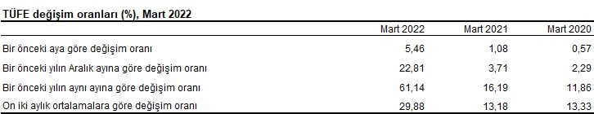
Yıllık en düşük artış %15,08 ile haberleşme ana grubunda gerçekleşti. Bir önceki yılın aynı ayına göre artışın düşük olduğu diğer ana gruplar sırasıyla %26,73 ile eğitim, %26,95 ile giyim ve ayakkabı ve %34,95 ile sağlık oldu. Buna karşılık, bir önceki yılın aynı ayına göre artışın yüksek olduğu ana gruplar ise sırasıyla, %99,12 ile ulaştırma, %70,33 ile gıda ve alkolsüz içecekler, %69,26 ile ev eşyası oldu.
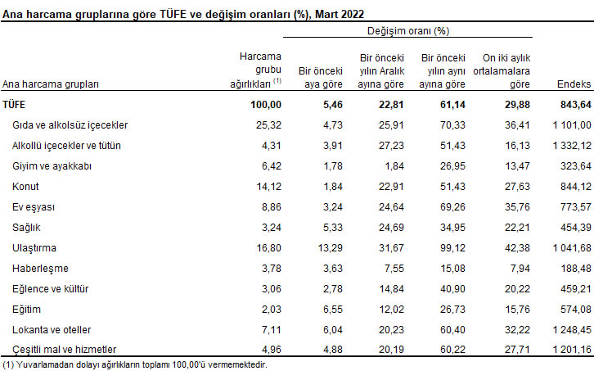
Yurt İçi Üretici Fiyat Endeksi, Mart 2022
Yurt içi üretici fiyat endeksi (Yİ-ÜFE) yıllık %114,97, aylık %9,19 arttı.
Yİ-ÜFE (2003=100) 2022 yılı Mart ayında bir önceki aya göre %9,19, bir önceki yılın Aralık ayına göre %29,31, bir önceki yılın aynı ayına göre %114,97 ve on iki aylık ortalamalara göre %64,30 artış gerçekleşti.

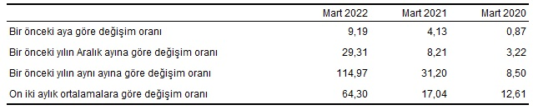

Sanayinin dört ana sektöründen imalat endeksi yıllık %106,55 arttı
Sanayinin dört sektörünün yıllık değişimleri; madencilik ve taşocakçılığında %110,36, imalatta %106,55, elektrik, gaz üretimi ve dağıtımında %228,94 ve su temininde %42,34 artış olarak gerçekleşti.
Ana sanayi gruplarının yıllık değişimleri; ara malında %122,92, dayanıklı tüketim malında %75,85, dayanıksız tüketim malında %79,70, enerjide %214,87 ve sermaye malında %76,55 artış olarak gerçekleşti.

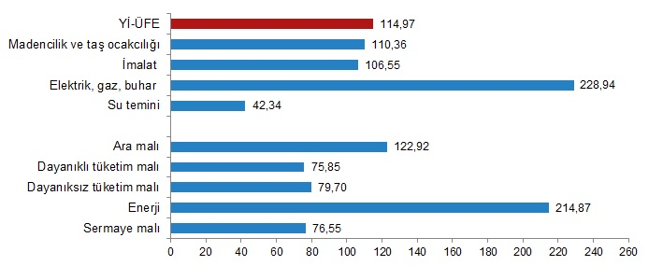

İşgücü İstatistikleri, 2021
İşsizlik oranı %12,0 seviyesinde gerçekleşti
15 ve daha yukarı yaştaki kişilerde işsiz sayısı 2021 yılında bir önceki yıla göre 121 bin kişi azalarak 3 milyon 919 bin kişi oldu. İşsizlik oranı ise 1,1 puanlık azalış ile %12,0 seviyesinde gerçekleşti. İşsizlik oranı erkeklerde %10,7 iken kadınlarda ise %14,7 olarak tahmin edildi.
İstihdam oranı %45,2 oldu
İstihdam edilenlerin sayısı 2021 yılında bir önceki yıla göre 2 milyon 102 bin kişi artarak 28 milyon 797 bin kişi, istihdam oranı ise 2,5 puanlık artış ile %45,2 oldu. Bu oran erkeklerde %62,8 iken kadınlarda %28,0 olarak gerçekleşti.

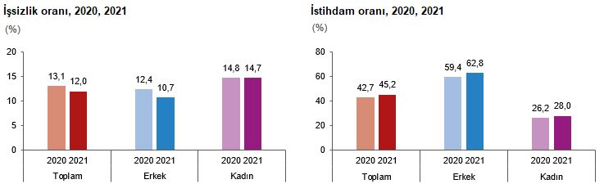

İşgücüne katılma oranı %51,4 olarak gerçekleşti
İşgücü 2021 yılında bir önceki yıla göre 1 milyon 981 bin kişi artarak 32 milyon 716 bin kişi, işgücüne katılma oranı ise 2,3 puanlık artış ile %51,4 olarak gerçekleşti. İşgücüne katılma oranı erkeklerde %70,3, kadınlarda ise %32,8 oldu.
Genç nüfusta işsizlik oranı %22,6 oldu
15-24 yaş grubunu kapsayan genç nüfusta işsizlik oranı 2021 yılında bir önceki yıla göre 2,3 puan azalarak %22,6 oldu. Bu yaş grubunda işsizlik oranı; erkeklerde %19,4, kadınlarda ise %28,7 olarak tahmin edildi.
İstihdamın %55,3'ü hizmet sektöründe yer aldı
İstihdam edilenlerin %17,2'si tarım, %21,3'ü sanayi, %6,2'si inşaat, %55,3'ü ise hizmet sektöründe yer aldı. Bir önceki yıl ile karşılaştırıldığında sanayi sektörünün istihdam edilenler içindeki payı 0,8 puan, inşaat sektörünün payı 0,4 puan artarken, tarım sektörünün payı 0,5 puan, hizmet sektörünün payı 0,6 puan azaldı.
Dış Ticaret İstatistikleri, Şubat 2022

Şubat ayında genel ticaret sistemine göre ihracat %25,4, ithalat %44,5 arttı.
Türkiye İstatistik Kurumu ile Ticaret Bakanlığı iş birliğiyle oluşturulan genel ticaret sistemi kapsamında üretilen geçici dış ticaret verilerine göre; ihracat 2022 yılı Şubat ayında, bir önceki yılın aynı ayına göre %25,4 artarak 20 milyar 4 milyon dolar, ithalat %44,5 artarak 27 milyar 885 milyon dolar olarak gerçekleşti.
Ocak-Şubat döneminde ihracat %21,4, ithalat %49,2 arttı.
Genel ticaret sistemine göre ihracat 2022 yılı Ocak-Şubat döneminde bir önceki yılın aynı dönemine göre %21,4 artarak 37 milyar 580 milyon dolar, ithalat %49,2 artarak 55 milyar 733 milyon dolar olarak gerçekleşti.
Dış ticaret açığı Şubat ayında %135,5 arttı
Şubat ayında dış ticaret açığı bir önceki yılın aynı ayına göre %135,5 artarak 3 milyar 347 milyon dolardan, 7 milyar 881 milyon dolara yükseldi. İhracatın ithalatı karşılama oranı 2021 Şubat ayında %82,7 iken, 2022 Şubat ayında %71,7'ye geriledi.
Dış ticaret açığı Ocak-Şubat döneminde %183,3 arttı
Ocak-Şubat döneminde dış ticaret açığı %183,3 artarak 6 milyar 408 milyon dolardan, 18 milyar 153 milyon dolara yükseldi.
İhracatın ithalatı karşılama oranı 2021 Ocak-Şubat döneminde %82,8 iken, 2022 yılının aynı döneminde %67,4'e geriledi.
Şubat ayında en fazla ihracat yapılan ülke Almanya oldu
Şubat ayında ihracatta ilk sırayı Almanya aldı. Almanya'ya yapılan ihracat 1 milyar 785 milyon dolar olurken, bu ülkeyi sırasıyla; 1 milyar 299 milyon dolar ile ABD, 1 milyar 98 milyon dolar ile Birleşik Krallık, 1 milyar 85 milyon dolar ile İtalya, 1 milyar 70 milyon dolar ile Irak takip etti. İlk 5 ülkeye yapılan ihracat, toplam ihracatın %31,7'sini oluşturdu.
İthalatta ilk sırayı Rusya Federasyonu aldı
İthalatta Rusya Federasyonu ilk sırayı aldı. Şubat ayında Rusya Federasyonu'ndan yapılan ithalat 3 milyar 858 milyon dolar olurken, bu ülkeyi sırasıyla; 3 milyar 176 milyon dolar ile Çin, 1 milyar 835 milyon dolar ile Almanya, 1 milyar 60 milyon dolar ile ABD, 1 milyar 58 milyon dolar ile Hindistan izledi. İlk 5 ülkeden yapılan ithalat, toplam ithalatın %39,4'ünü oluşturdu.
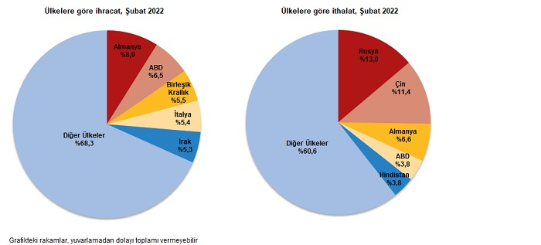
Elektrik ve Doğal Gaz Fiyatları, II. Dönem: Temmuz-Aralık 2021

Sanayide 1 kWh elektrik için II. dönemde ortalama 96,8 kuruş ödendi
Sanayide 2021 yılı II. dönem⁽¹⁾ elektrik fiyatlarına bakıldığında, tüketicilerin 1 kWh elektrik için ödediği tutar bir önceki döneme göre %48,9, bir önceki yılın aynı dönemine göre ise %68,9 artarak ortalama 96,8 kuruş oldu.
Konutlarda 1 kWh elektrik için II. dönemde ortalama 90,4 kuruş ödendi
Konutlarda, 1 kWh elektrik için, tüketicilerin 2021 yılı II. döneminde ödediği tutar bir önceki döneme göre %13,7, bir önceki yılın aynı dönemine göre ise %23,0 artarak ortalama 90,4 kuruş oldu.

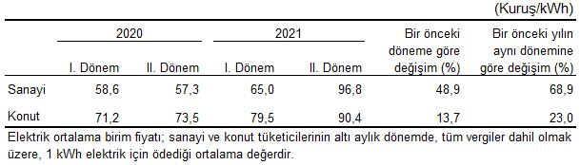
Sanayide 1 m³ doğal gaz için II. dönemde ortalama 338,1 kuruş ödendi

Sanayide 2021 yılı II. dönem doğal gaz fiyatlarına bakıldığında, tüketicilerin 1 m³ doğal gaz için ödediği tutar bir önceki döneme göre %85,7, bir önceki yılın aynı dönemine göre ise %92,6 artarak ortalama 338,1 kuruş oldu.

Konutlarda 1 m³ doğal gaz için II. dönemde ortalama 224,0 kuruş ödendi

Konutlarda, 1 m³ doğal gaz için tüketicilerin 2021 yılı II. döneminde ödediği tutar bir önceki döneme göre %16,5, bir önceki yılın aynı dönemine göre ise %20,3 artarak ortalama 224,0 kuruş oldu.
